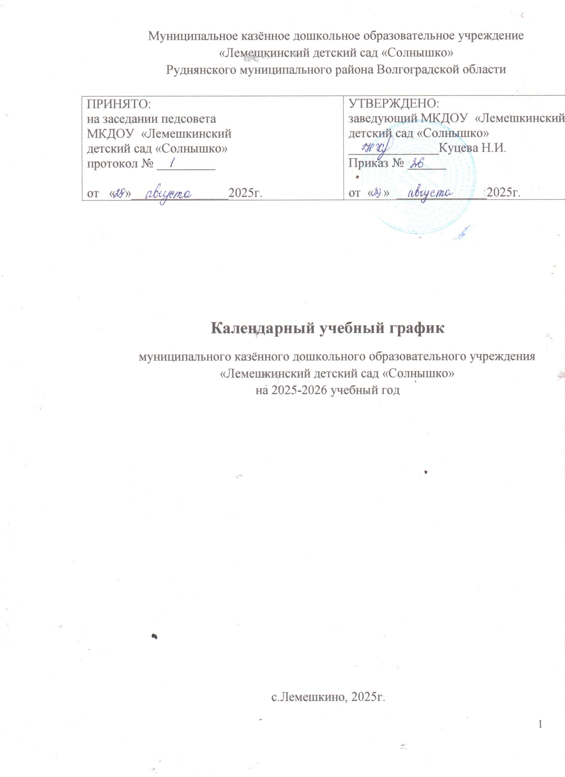

Пояснительная записка
Календарный учебный график — является локальным нормативным документом, регламентирующим общие требования к организации образовательного процесса в учебном году в МКДОУ «Лемешкинский детский сад «Солнышко» на 2025 – 2026 учебный год.
Календарный учебный график разработанный в соответствии с:
- Федеральным законом от 29.12.2012г. № 273-ФЗ «Об образовании в Российской Федерации» (в редакции от 17.02.2023г.);
- Приказом Министерства образования и науки Российской Федерации от 30.08.2013 № 1014 «Об утверждении порядка организации и осуществления образовательной деятельности по основным общеобразовательным программах - образовательным программам дошкольного образования»;
- Санитарно-эпидемиологическими правилами и нормативами СанПиН 2.4.1.3049-20
«Санитарно-эпидемиологические требования к устройству, содержанию и организации режима работы дошкольных образовательных учреждений»;
- Приказом Министерства образования и науки Российской Федерации от 17.10.2013 № 1155 «Об утверждении федерального государственного стандарта дошкольного образования»;
- Приказом Министерства просвещения РФ от 25.11.2022г. № 1028 «Об утверждении федеральной образовательной программы дошкольного образования»
Календарный учебный график обсуждается и принимается Педагогическим советом и утверждается приказом заведующего МКДОУ «Лемешкинский детский сад «Солнышко» до начала учебного года.
Календарный учебный график учитывает в полном объёме возрастные психофизические особенности воспитанников и отвечает требованиям охраны их жизни и здоровья.

Режим работы учреждения
Продолжительность учебной недели | 5 дней (с понедельника по пятницу)
Время работы возрастных групп | 10,5 часов в день (с 7.30 до 18.00 часов)
Нерабочие дни | Суббота, воскресенье и праздничные дни
Продолжительность учебного года
с 01.09.2025 по 29.05.2026 | Учебный год
с 01.09.2025 по 30.12.2025 | I полугодие
с 12.01.2026 по 29.05.2026 | II полугодие
с 01.06.2026 по 31.08.2026 | Летний оздоровительный период
Мероприятия, проводимые в рамках образовательного процесса
Оценка индивидуального развития дошкольников, связанная с оценкой эффективности педагогических действий и лежащая в основе его дальнейшего планирования. Обследование проводится в режиме работы ДОУ, без специально отведённого для него времени, посредством
бесед, наблюдений, индивидуальной работы с детьми.
Диагностический период (2 недели) | с 01.09. 2025 по 12.09.2025
Диагностический период (2 недели) | с 18.05. 2026 по 29.05.2026

Регламентирование образовательного процесса в неделю
- для детей от 1,2 до 3 лет – 10 занятий (продолжительность - 10 минут),
- для детей от 3 до 4 лет – 11 занятий (продолжительность - 15 минут),
- для детей от 5 до 6 лет – 14 занятий (продолжительность - 25 минут),
- для детей от 6 до 7(8) лет – 15 занятий (продолжительность - 30 минут). Перерывы между периодами НОД – 10 минут.

Родительские собрания:
- собрание – сентябрь
- собрание - ноябрь
- собрание – февраль
- собрание – май

Культурно-досуговые мероприятия для воспитанников и родителей (законных представителей) в течение учебного года планируются в соответствии с Годовым планом работы МКДОУ «Лемешкинский детский сад «Солнышко» на 2025-2026 учебный год.
В летний оздоровительный период проводится образовательная деятельность только художественно-эстетического и физкультурно-оздоровительного направлений (музыкальные, спортивные, изобразительного искусства).

